**Evaluation Only. Created with Aspose.Words. Copyright 2003-2023 Aspose Pty Ltd.**

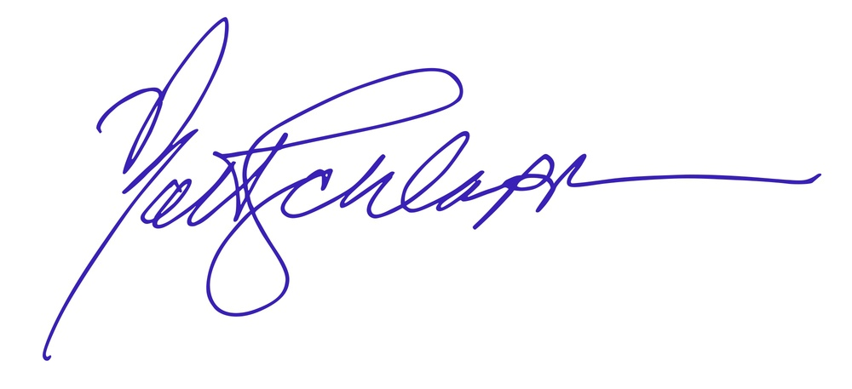

RichText

Место для ввода текста.

01_pages_forms_docx.docx

CheckBox

PlainText

Место для ввода текста.

Picture

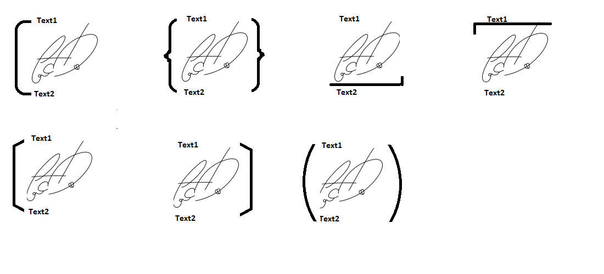

BuildingBlockGallery

ComboBox

Выберите элемент.

DropDownList

Выберите элемент.

Date

Место для ввода даты.